Муниципальное автономное дошкольное образовательное учреждение
Д/С № 78 к.3 г. Тюмени

ПРОЕКТ
«1 марта всемирный день-
КОШЕК»
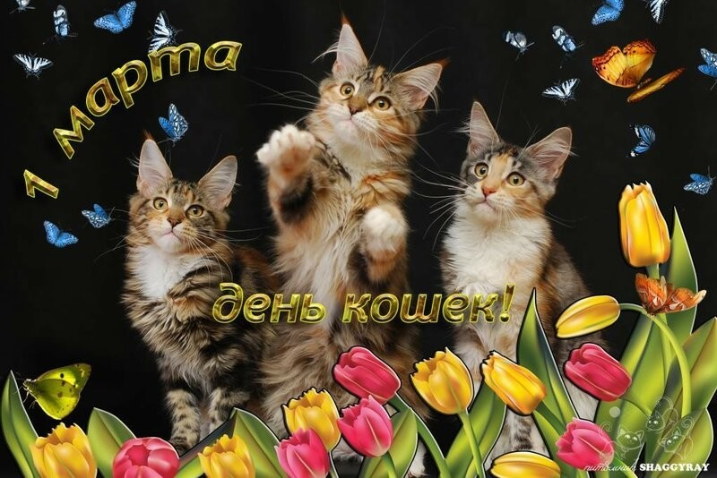
Над проектом работали
Воспитатели младших групп МАДОУ д\с 78(3)
Медведева А.Г.
Акшинеева Л.В.
Лиханова Л.П.
Сизикова Н.А.

2021 г.

Паспорт проекта:

1. Организация: МАДОУ д/с №78 к.3 г. Тюмени.
2. Адрес: 625062 г. Тюмень ул. Ставропольская 7.
3. Телефон: 32-90-34.
4. Вид проекта: групповой.
5. Направление: познавательно - творческий.
6. Продолжительность: краткосрочный.
7. Участники проекта: дети младших групп- №1 «Ладушки», №2 «Улыбка»,
№3 «Солнышко», №5 «Чебурашки»

Если кто-то с места сдвинется,
На него котёнок кинется.
Если что-нибудь покатится,
За него котёнок схватится.
Прыг-скок! Цап-царап!
Не уйдёшь из наших лап!
В. Берестов
I. Введение.
1. Актуальность выбранной темы.
2. Цель проекта.
3. Задачи: образовательные, развивающие, воспитательные.
4. Планируемые результаты.
5. Продукт проектной деятельности.
6. Роль родителей.
II. Этапы работы над проектом.
1 этап: рождение проблемы.
2 этап: планирование.
3 этап: реализация проекта.
ПРОЕКТ «КОШКИ»
I. ВВЕДЕНИЕ.
1. Актуальность выбранной темы.
В современных городских условиях не каждая семья может позволить содержать домашнее животное в квартире. Проект позволяет расширить представления у детей о домашних животных (кошках) и правилах ухода за ними.
Животные являются источником первых знаний о природе. Ребенок видит животное - он к нему тянется, распознает названия, отмечает различия, познает его поведение.
Животные являются источником развития сенсорики. Ни одна обучающая игрушка не может сравниться с природой. Ребенок непосредственно через органы чувств воспринимает объект: форму, величину, цвет, запах, пространственное расположение, движения, мягкость, фактуру шерсти и т. д.
Животные являются источником развития логического мышления. На основе представлений о животных, дети учатся видеть связи и зависимости: кошка мяукает у миски - голодная, затаилась - охотится.
Животные источник для различных видов деятельности - наблюдение, игра, труд, творчество и т. д. В результате формируется любознательность, наблюдательность, развивается фантазия.
Из бесед с детьми стало ясно: в большинстве семей нашей группы домашних животных нет (в том числе кошек). Следовательно, не созданы условия для воспитания и любви к животным, общения с ними. Также было выяснено, что дети желали бы завести дома какое-нибудь домашнее животное (большинство детей хотели бы иметь друга кошку, но из-за родительских опасений, дети получали отказ). Не следует забывать, что домашнее животное в семье - это мощный воспитательный фактор. Ребенок учится заботиться, ухаживать за ним, у него развиваются нравственно-волевые и трудовые качества.
2. Цель проекта: обогащение и углубление представлений детей о кошках, проживающих в квартире, способов ухода и общения с ними, воспитание любви и заботливого отношения к братьям нашим меньшим – кошкам.
3. Задачи:
а. образовательные: продолжать закреплять знания детей о кошках; обобщить знания детей о кошках, их повадках, образе жизни; развивать у детей познавательный интерес к братьям нашим меньшим; закрепить умение выразительно читать стихотворения; учить понимать образный смысл загадок;
б. развивающие: развивать интерес к жизни кошек; развивать слуховое и зрительное внимание, мышление; развивать речь детей, обогащать их словарь; развивать связную речь;
в. воспитательные: воспитывать чувство любви к животным; воспитывать доброе, бережное отношение к кошкам; воспитывать любознательность, сочувствие; используя фольклор, воспитывать любовь к песенкам, загадкам.
4. Планируемые результаты:
- обогащенные и систематизированные знания детей о кошках, их повадках, образе жизни;
- развитие у детей доброго, бережного отношения к кошкам.
5. Продукт проектной деятельности.
- потешки, стихи, загадки, книжки-малышки;
- театр кошкин дом ;
- игрушки, клубочки;
- лабиринт, волшебный круг: «что ест черный кот?»;
- картинки с едой для кошки: рыбка, бутылка молока и т.д..
- фотовыставка «Я и моя кошка дома»;
- альбом «Кошки».

6. Роль родителей.
- чтение дома русских народных песенок, сказок, потешек;
- анкетирование родителей;
- помощь в подготовке досуга и его проведении;
- взаимодействие с родителями: сбор фотографий - «Я и мой любимец».
II. ЭТАПЫ РАБОТЫ НАД ПРОЕКТОМ.
1 этап: рождение проблемы.
Во время общения с детьми группы выяснилось, что лишь у небольшого количества детей дома есть домашние животные. Остальные дети затруднялись отвечать на вопросы о внешнем виде, повадках, поведении и уходе за домашними питомцами. Однако все дети показали эмоциональную отзывчивость и заинтересованность этой темой.
1 этап: планирование.
- Выбор темы. Рождение проблемы.
- Постановка целей и задач по выбранной теме.
- Подборка материала по теме.
- Рассматривание альбома «Кошки».
- Беседы на тему: «Мой любимый кот».
- Разучивание подвижных игр: «Кот Васька», «Кошки-мышки».
- Разучивание игровых упражнений: «Громко - тихо», «Кошка Мурка в гостях у ребят».
- Разучивание настольной игры: «Чьи детки».
- Разучивание физкультминутки «Кошкины повадки».
- Прослушивание аудиозаписей: «Пошел котик на торжок… », С.Я.Маршак «Усатый-полосатый».
- Чтение художественной литературы.
- Проведение занятия на тему: «Про любимого котенка».
- Разучивание подвижных игр: «Мышеловка», «Кошка и мышка».
- Наблюдение за кошкой. Рассматривание внешности кошки. Рассматривание игрушки кошки.
- Разучивание игровых упражнений: «Покорми домашнее животное», «Котята, щенята хотят есть»,
- Разучивание дидактической игры: «Угадай, чей голос?».
- Разучивание настольной игры: «Где, чей домик?».
- Театрализованная деятельность «Кошкин дом»
- Художественно –эстетическое развитие (рисование, аппликация) «Моя любимая кошка»

2 этап: реализация проекта.
- Беседы на тему: «Почему котенок такой грустный?», «Для чего нужны кошки, где они живут и кто за ними ухаживает».
- Наблюдение за кошкой: наблюдение за кошкой, рассматривание внешности кошки, рассматривание игрушки кошки.
- Послушайте сказку.
«Однажды, давным-давно жил человек. Пришли к нему в гости животные и стали рассказывать о себе. Послушайте, что ему рассказала кошка.
«Я – кошка. Я домашнее животное. У меня есть туловище, голова, четыре лапы и пушистый хвост. Мордочка у меня вытянутая, на ней чуткий нос, раскосые глаза, красивые усы. На голове остренькие ушки. Вся я покрыта шерстью, а на лапах у меня цепкие когти. Я живу в доме. Питаюсь молоком, рыбой, мясом. Моих детенышей зовут котята. Я «хищник» и могу ловить мышей».
Воспитатель: Что рассказала кошка человеку?

КОНСПЕКТ БЕСЕДЫ НА ТЕМУ: «ПРО ЛЮБИМОГО КОТЕНКА»
Было проведено 01.03.2021г.
Это тот, кто у норы сидит
И добычу сторожит.
Сам лохматенький, да усатенький,
Зеленые глаза - всем мышам гроза.
ЦЕЛИ: познакомить детей с домашними животными, обитающими в городских местностях, продолжать закреплять знания детей о кошках, воспитывать заботливое отношение к животным, радость от общения с ними, учить выполнять упражнения в играх - имитациях, развивать речь детей, обогащать их словарь, развивать связную речь.
МАТЕРИАЛ И ОБОРУДОВАНИЕ: игрушка-кот, игрушка-котенок, для магнитной доски: миска, молоко, рыба, мясо, хлеб, морковка, огурец, апельсин, банан, помидор, слива, косточка и т.д..
СОДЕРЖАНИЕ ОРГАНИЗАЦИОННОЙ ДЕЯТЕЛЬНОСТИ ДЕТЕЙ.
1. ОРГАНИЗАЦИОННЫЙ МОМЕНТ.
Воспитатель. К нам в гости пришел кот. Только осторожно. Чтоб его не напугать, будем гладить по очереди и говорить тихим голосом.
- А как еще можно назвать кота (котик, котище, котенька, коток, кошечка, кисонька, киса, кисуля).
- Расскажите, какая шерсть у котенка? (У кота шерсть бывает теплая, мягкая, блестящая, густая, нежная, чистая, красивая.)
- С котом пришли к нам в гости котята.
- Маша, возьмите на ладошку котенка и скажите, какая у него шерстка? (У моего котенка серая шерсть, а мой котенок белого окраса и т. д.)
- А по цвету? (Черная, рыжая, белая, полосатая, пятнистая, разноцветная, лиловая, черепашья, дымчатая.)
2. ИГРОВАЯ ДЕЯТЕЛЬНОСТЬ.
Игра «Мой котик умеет… »
- Кот умеет (дети перечисляют… звать, петь, урчать, лежать, спать, лакать молоко, сидеть, умываться, облизываться, играть, зевать, гулять, радоваться, смотреть, щуриться, точить коготки, фыркать, мяукать).
- Молодцы! А кто сможет назвать сразу несколько слов о том, что умеет делать котенок, как я?
- А когда котик сворачивается клубком? А умывается?
3. ФИЗКУЛЬТМИНУТКА.
- Превращаться нам пора в своего любимого кота. (Дети превращаются в разных котят.)
- Кот: … (веселый, ласковый, озорной, важный, грустный, ленивый, ловкий, умный).
3. ВЫВОД.
- Придумаем кличку нашему коту. Какого кота можно назвать Маркизом? Как назвать рыжего кота? Почему кота назвали Дымок?
- Пришла пора накормить котенка. Положите в тарелку то, что он любит и то, что ему можно кушать.
- Чтение художественной литературы: разгадывание загадок, песенки, потешки: «Пошел котик на торжок… », «Кисонька-мурысенька», С.Я.Маршак «Кошкин дом», «Котятки», «Жили-были два кота», А.Барто «Котёнок»
- Мягкие лапки, а в лапках царапки.
- Я умею чисто мыться не водой, а язычком. Мяу! Как мне часто снится блюдце с теплым молочком.
- Мордочка усатая, шубка полосатая, часто умывается, а с водой не знается.
- У порога плачет, коготки прячет, тихо в комнату войдет, замурлычет, запоет.
- Зеленые глаза, мышкам – гроза.
- Острые ушки, на лапках подушки, усы, как щетинка, дугою спинка. Днем спит, на солнышке лежит. Ночью бродит, на охоту ходит.
ВАСЬКА. (К.Ушинский)
Котичек-коток – серенький лобок. Ласков Вася, да хитер, лапки бархатные, ноготок остер. У Васютки – ушки чутки, усы длинны, шубка шелковая. Ласкается кот, выгибается, хвостиком виляет, глазки закрывает, песенку поет, а попалась мышка – не прогневайся! Глазки-то большие, лапки, что стальные, зубки-то кривые, когти выпускные.
КОШКА. (Е.Чарушин)
Это кошка Маруська. Она в чулане мышь поймала, за это ее хозяйка молочком накормила. Сидит Маруська на коврике сытая, довольная. Песенки поет-мурлычет, а ее котеночек – маленький, ему мурлыкать не интересно. Он сам с собой играет – сам себя за хвост ловит, на всех фыркает, пыжится, топорщится.
- Прослушивание аудиозаписей сказок и рассказов, потешек и песенок: «Пошел котик на торжок… », С.Я.Маршак «Усатый-полосатый», Н.Носов «Живая шляпа», Г.Остер «Котенок по имени Гав», В.Г.Сутеева «Три котенка», Л.Н.Толстой «Котенок».
- подвижные игры: «Кот Васька», «Кошки-мышки», «Мышеловка», «Кошка и мышка»;
- игровое упражнение: «Громко - тихо», «Кошка Мурка в гостях у ребят», «Покорми домашнее животное», «Котята, щенята хотят есть», «Мой котик умеет… »;
- дидактические игры: «Чьи детки?», «Угадай, чей голос?»;
- настольные игры: «Чьи детки», «Где, чей домик?»;
- физкультминутка «Кошкины повадки»;
- психогимнастика «Веселые и грустные животные»;
- пальчиковая гимнастика «Котенок»;
- пантомима «Кошка Добрая – Кошка Злая»;
- гимнастика для рук и язычка «Киса».
ПОДВИЖНАЯ ИГРА «КОТ ВАСЬКА»
Мыши водят хоровод,
У печурки дремлет кот.
Тише мыши, не шумите,
Кота Ваську не будите.
Как проснётся Васька-кот,
Разобьёт весь хоровод.
Вот проснулся Васька-кот
Разбежался хоровод.
ПОДВИЖНАЯ ИГРА «КОШКА И МЫШКА»
Игру ведут двое детей. Один игрок – кошка, а другой – мышка. Кошка становится около одного конца скамейки, а мышка – у противоположного. Кошка спрашивает мышку, та отвечает: - Мышка, мышка, где была?
- В кладовой.
- Что там делала?
- Масло ела.
- А мне оставила?
- Не оставила.
- А где ложечки положила?
- Под бочку сунула.
- А куда кувшин поставила?
- Шла по камешкам, напала злая собака – я уронила и разбила.
- Тогда я буду тебя ловить.
- Я убегу.
Мышка старается убежать от кошки. Если кошка ее поймала, они меняются ролями. Если кошка, пробежав несколько кругов вокруг скамейки, не может поймать мышку, надо предложить им поменяться ролями и изменить направление бега.
Правила игры. Играют два человека. Но еще две пары могут наблюдать за игрой, а потом занять их место. Мышка и кошка бегают только вокруг скамейки. Мышка считается пойманной, если кошка дотронулась до нее рукой.
ДИДАКТИЧЕСКАЯ ИГРА «ЧЬИ ДЕТКИ?»
Цель игры: закрепить знания детей о домашних животных, их детенышах, кто как кричит, упражнять в правильном звукопроизношении, развивать речевую активность, вырабатывать умение относить детенышей с картинкой взрослого животного.
Материал: магнитная доска, набор картинок с изображением животных и их детенышей: корова и теленок, лошадь и жеребенок, коза и козленок, собака и щенок, кошка и котенок.
Правила игры: ставить карточку с изображением детеныша на доску можно после того, как услышишь голос взрослого животного, который имитируют дети, а также после того, как правильно назовешь детеныша.
Ход игры: воспитатель ставит магнитную доску.
- Это полянка. Здесь будут ходить животные.
Воспитатель раздает детям картинки с изображением животных и их детенышей.
- Вы будете находить того детеныша, чья мама гуляет по лугу и зовет его к себе.
- Вот на луг вышла… (Корова.) (Выставляется картинка.)
- Как она зовет своего сынка?
- Му-му-му – хором произносят дети.
- Кого зовет корова? (Теленка.) (Выставляется картинка.)
Так поочередно ставят и других животных. Дети произносят характерные для каждого животного звуки.
Заканчивается игра повторением слов хором и по одному, обращая внимание на правильное произношение окончания слов: гуляет корова с теленком, собака со щенком и т. д.
ФИЗКУЛЬТМИНУТКА «КОШКИНЫ ПОВАДКИ»
Полюбуемся немножко,
Как ступает мягко кошка.
Еле слышно: топ-топ-топ,
Хвостик к низу: оп-оп-оп.
Дети ходят на цыпочках, стараясь делать это максимально бесшумно
Но, подняв свой хвост пушистый,
Кошка может быть и быстрой.
Ввысь бросается отважно,
А потом вновь ходит важно.
Легкие и быстрые прыжки на месте, сменяющиеся неспешной грациозной ходьбой с выпрямленной спиной и гордо приподнятой головой, слегка покачиваясь.
ПОДВИЖНАЯ ИГРА «МЫШЕЛОВКА»
Ах, как мыши надоели.
Всё погрызли, всё поели!
Берегитесь же, плутовки.
Доберемся мы до вас!
Вот захлопнем мышеловку
И поймаем сразу вас!

ПАЛЬЧИКОВАЯ ГИМНАСТИКА «КОТЕНОК»
У котенка лапки – мягкие подушки (на вытянутых руках крутят кулачки)
А внутри царапки – острые игрушки (разжали, покрутили ладошки)
Цап-цап, цап-царап – острые игрушки (сжали, разжали кулачки)
Цап-цап, цап-царап – острые игрушки (сжали, разжали кулачки)

ПОДВИЖНАЯ ИГРА «КОШКИ - МЫШКИ»
Воспитатель детям надевает ободки с рисунками котят. Высыпает мячи из корзины и произносит слова:
Раз, два, три -
Кошка мышку догони.
Дети «догоняют» мячи и кладут в корзину.
ИГРОВОЕ УПРАЖНЕНИЕ «ГРОМКО – ТИХО»
Цель: Развивать умение менять силу голоса: говорить то громко, то тихо.
Материал: большая и маленькая кошки или другие игрушки.
Ход: Воспитатель показывает двух кошек и говорит: «Большая кошка мяукает громко: «Мяу-мяу». Как мяукает большая кошка? (Ребенок повторяет громко.) А маленькая кошка мяукает тихо: «Мяу-мяу». Как мяукает маленькая кошка? (Ребенок повторяет тихо.)
ДИДАКТИЧЕСКАЯ ИГРА «УГАДАЙ, ЧЕЙ ГОЛОС?»
Дети идут по кругу и говорят:
Мы немножко порезвились,
По местам все разместились.
Ты загадку отгадай,
Кто позвал тебя, узнай!
Звучат голоса разных домашних животных поочерёдно.
Воспитатель: Дети, чей голос прозвучал? (Дети отвечают на вопросы воспитателя после прослушивания каждого голоса: коровы, кошки, собаки, овцы.)
Воспитатель: Как можно назвать одним словом этих животных? (Домашние животные.)
ГИМНАСТИА ДЛЯ РУК И ЯЗЫЧКА «КИСА»
Кошка.
А у кошки ушки
Ушки на макушке,
Чтобы лучше слышать
Мышь в ее норушке.
Средний и безымянный пальцы упираются в большой. Указательный и мизинец подняты вверх.

Беседа на тему : «Мой любимый кот».

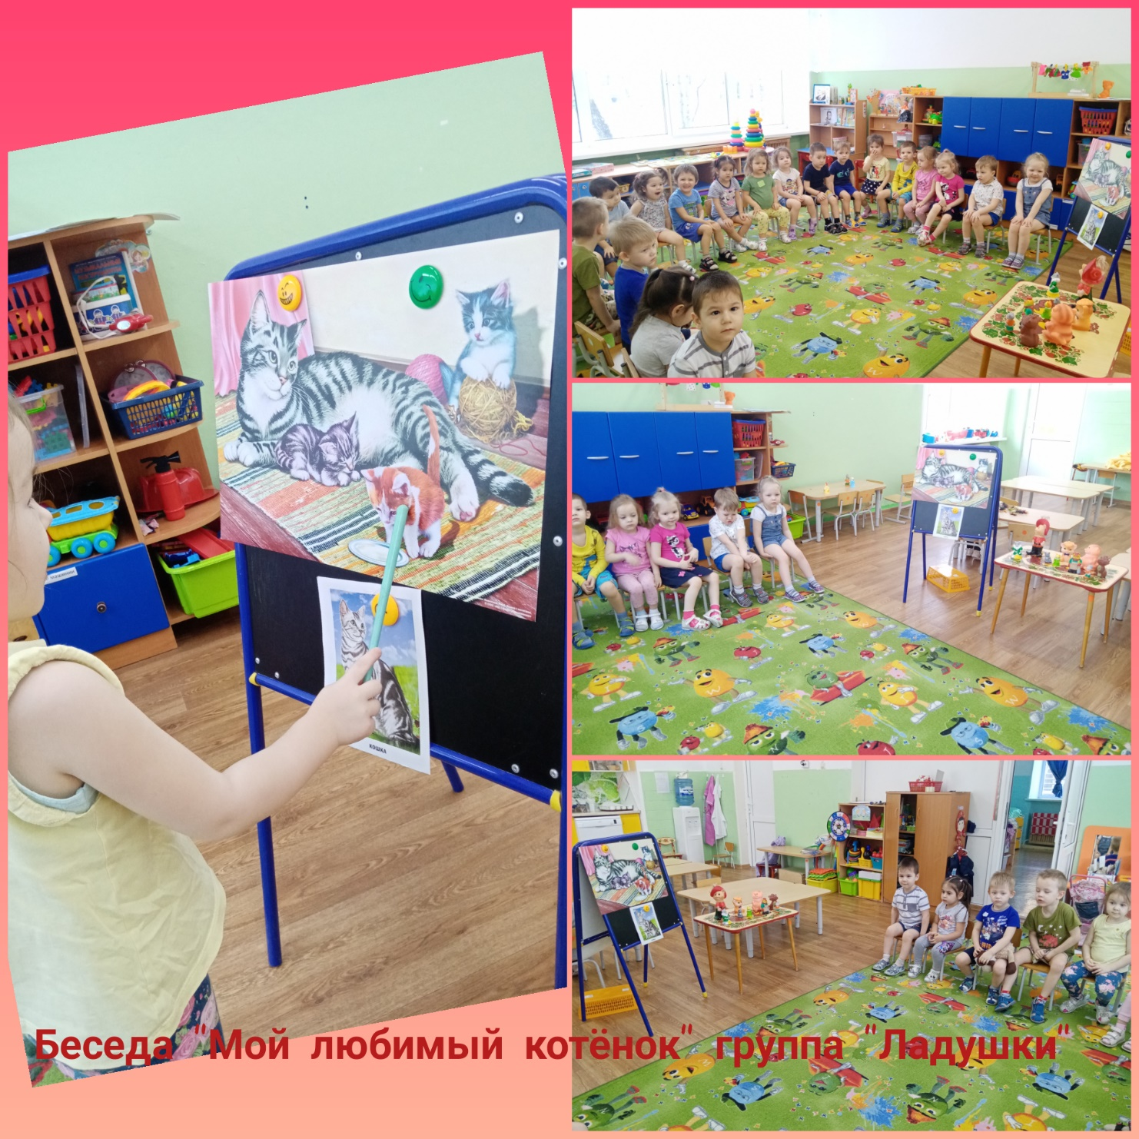

Художественно –эстетическое развитие
Аппликация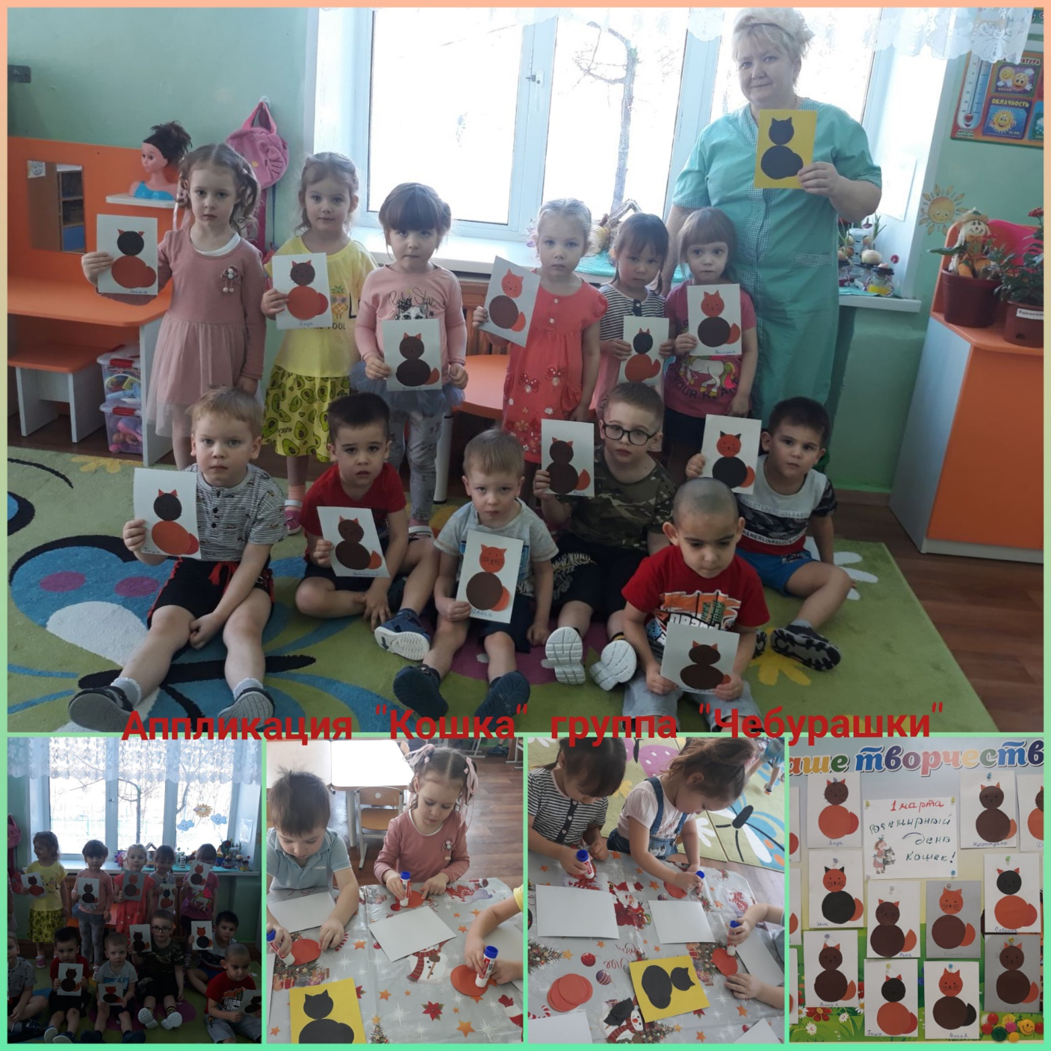

Оригами
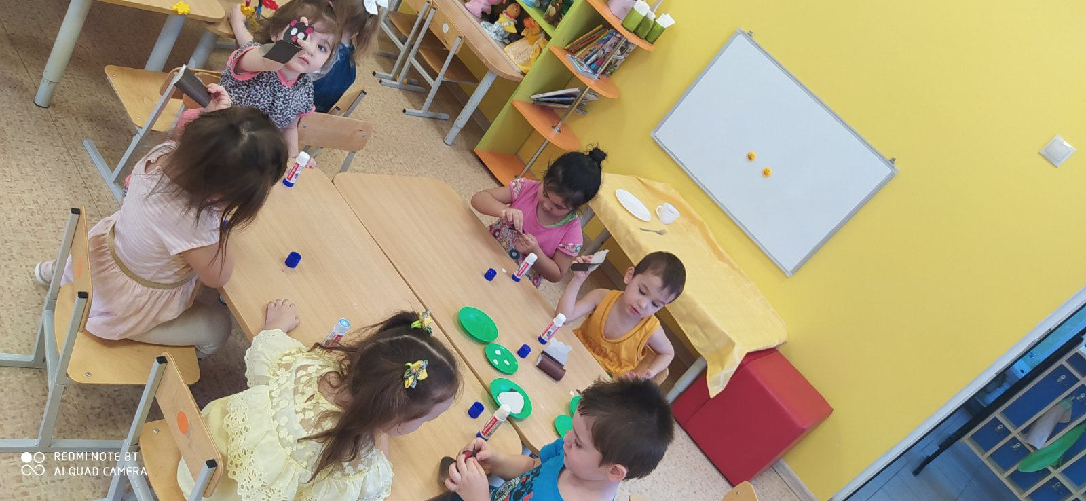
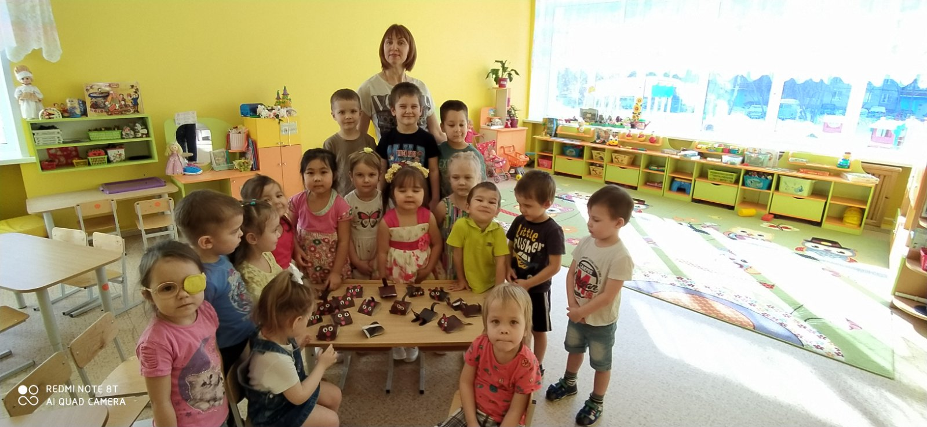

Театрализованная деятельность
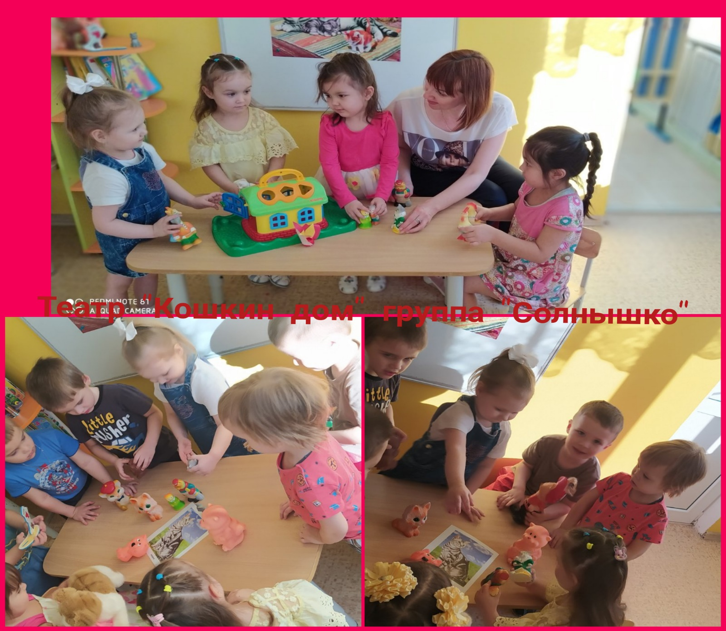
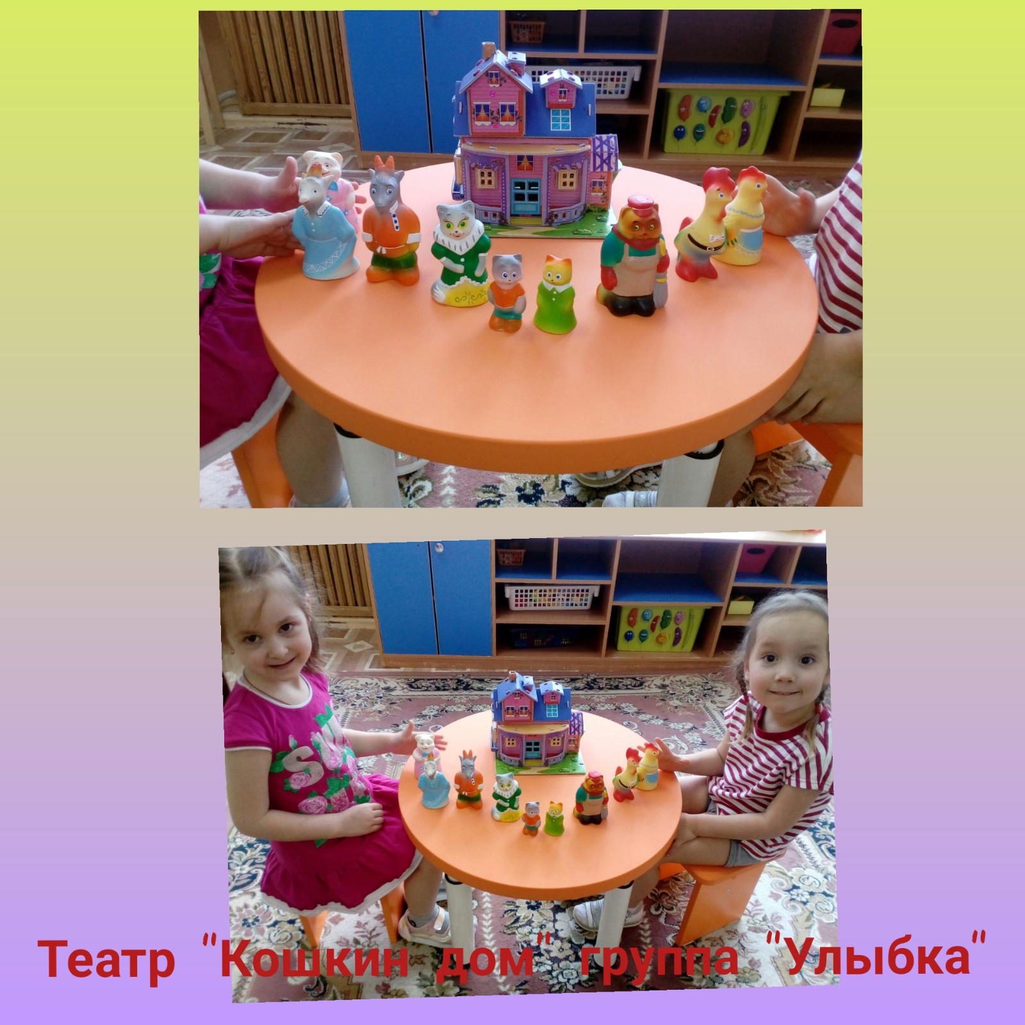

Дидактические игры

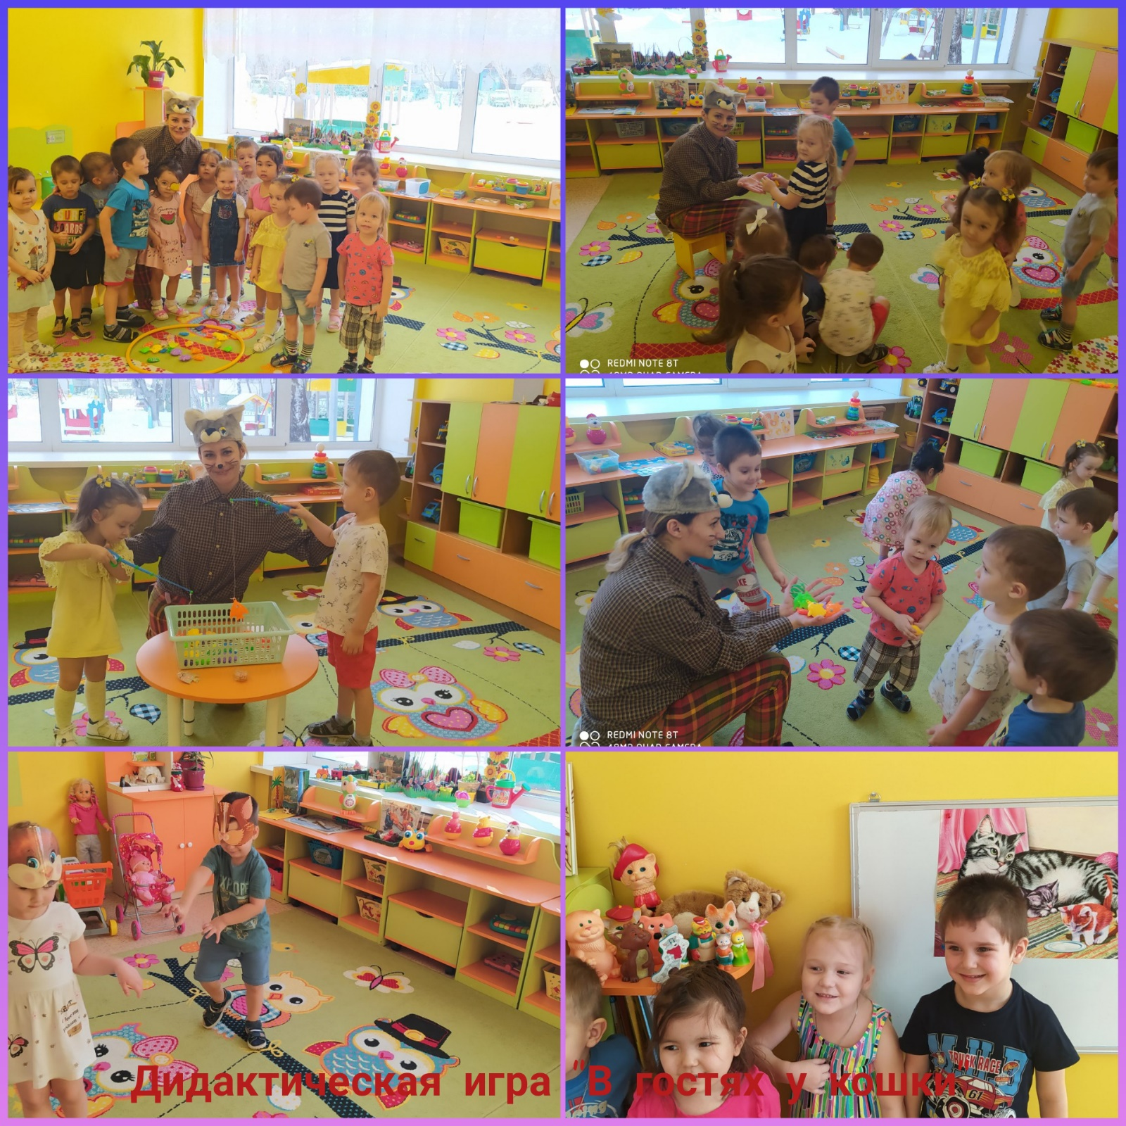

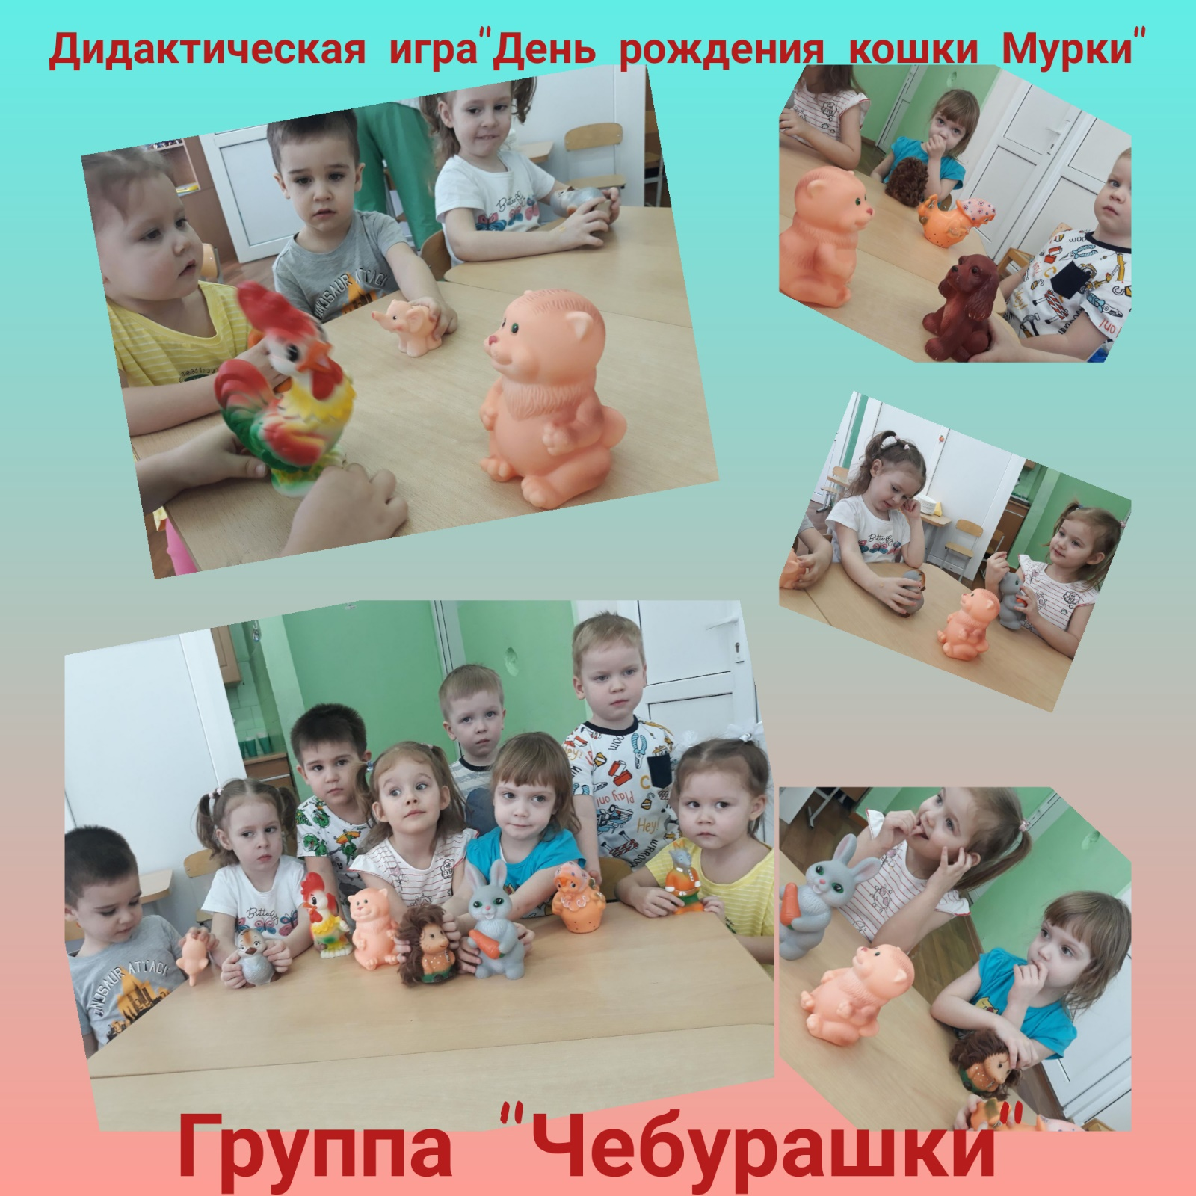

Художественно –эстетическое развитие
Рисование
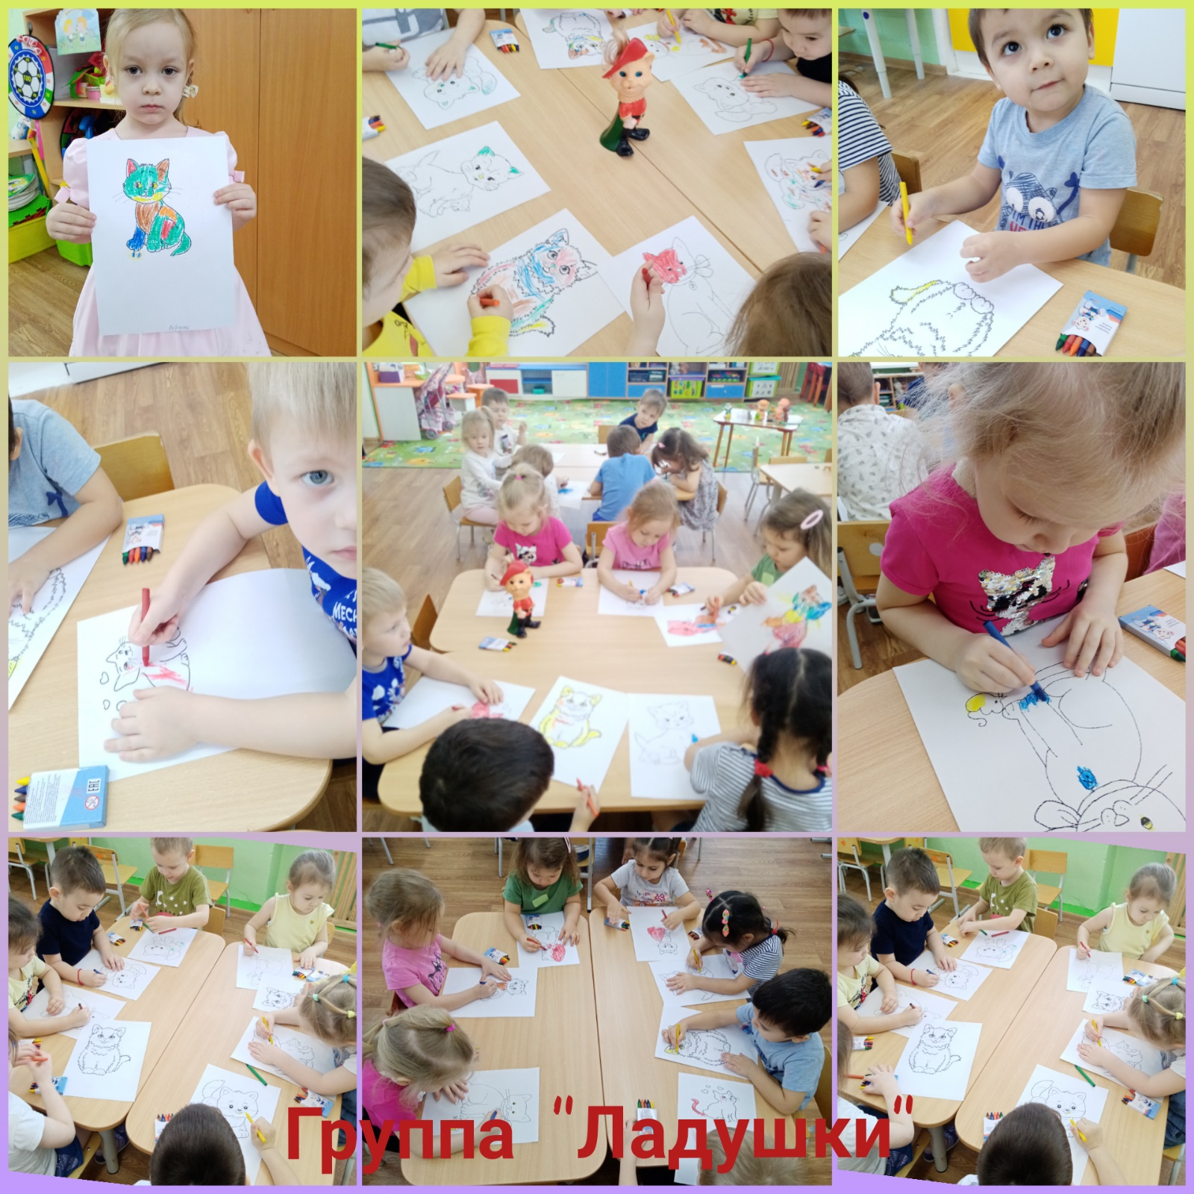

Работа с родителями
«Я и мой любимец»
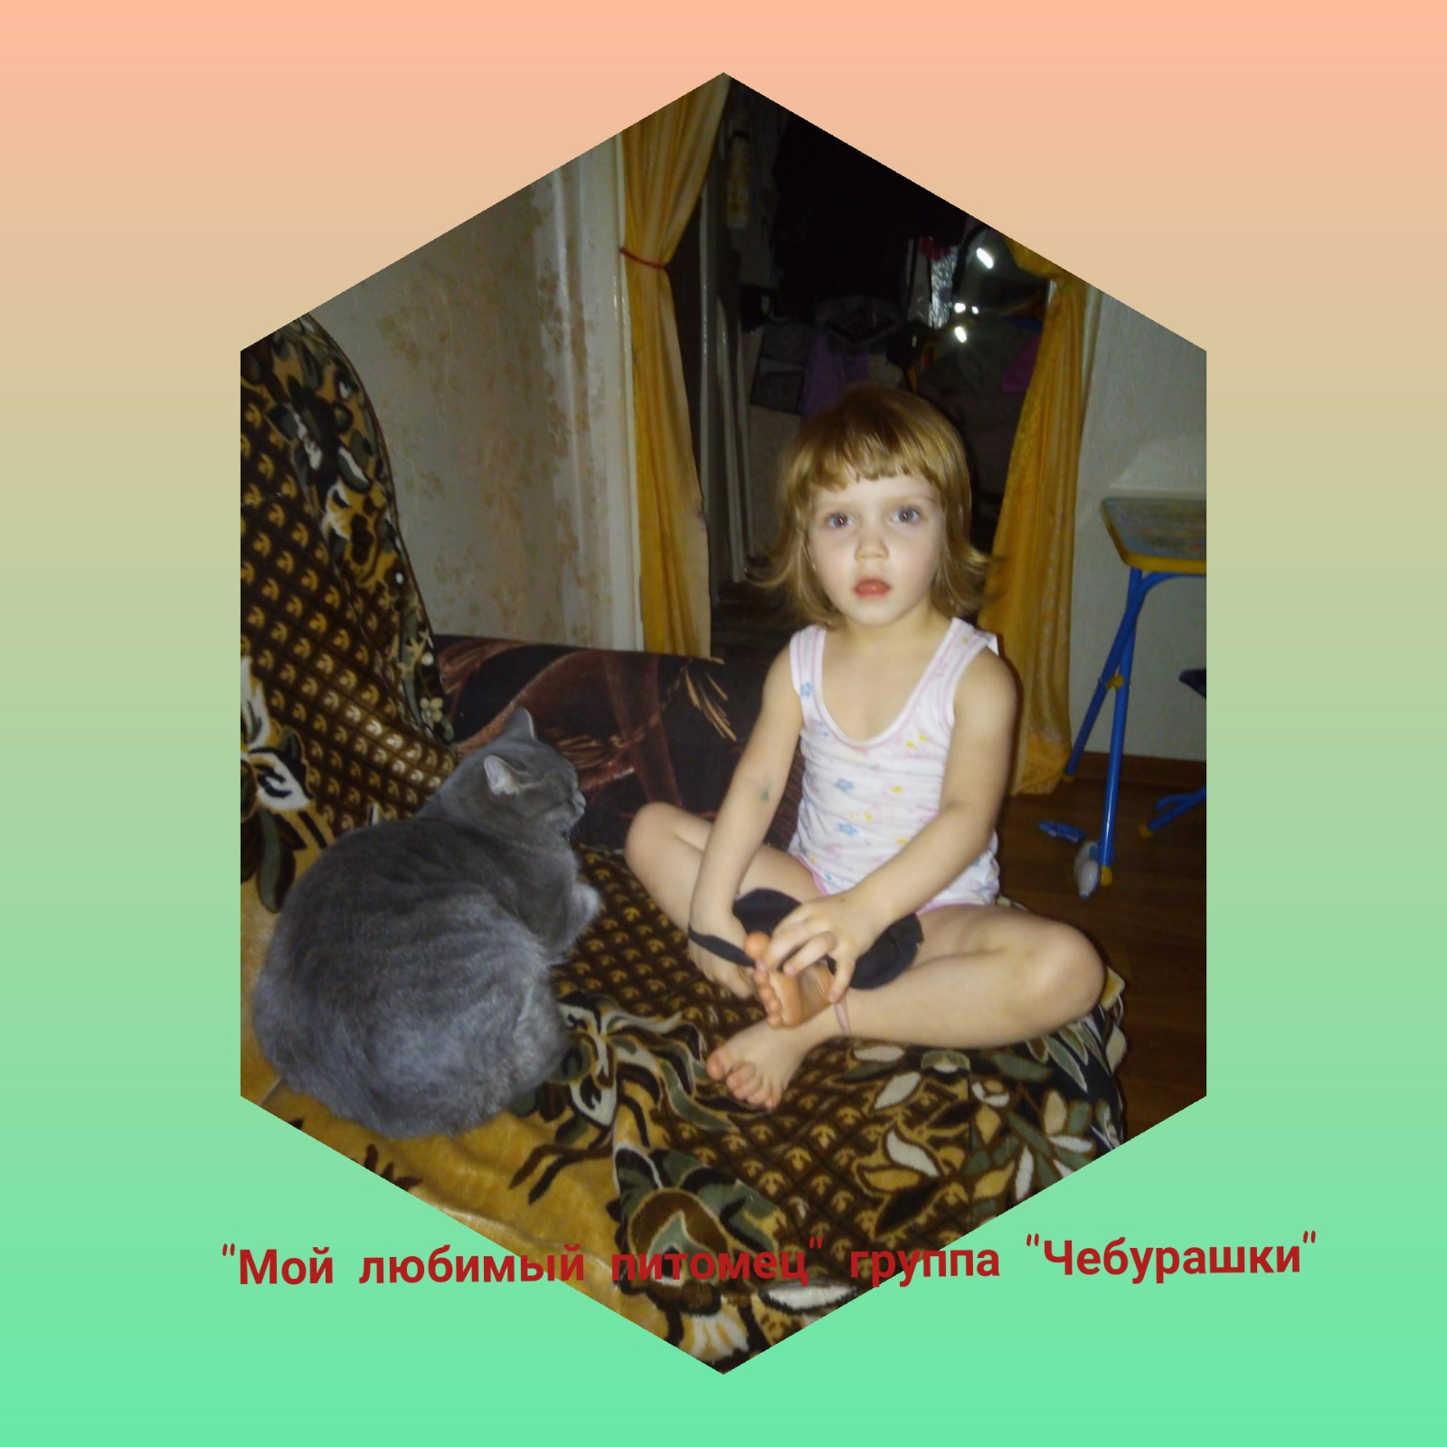
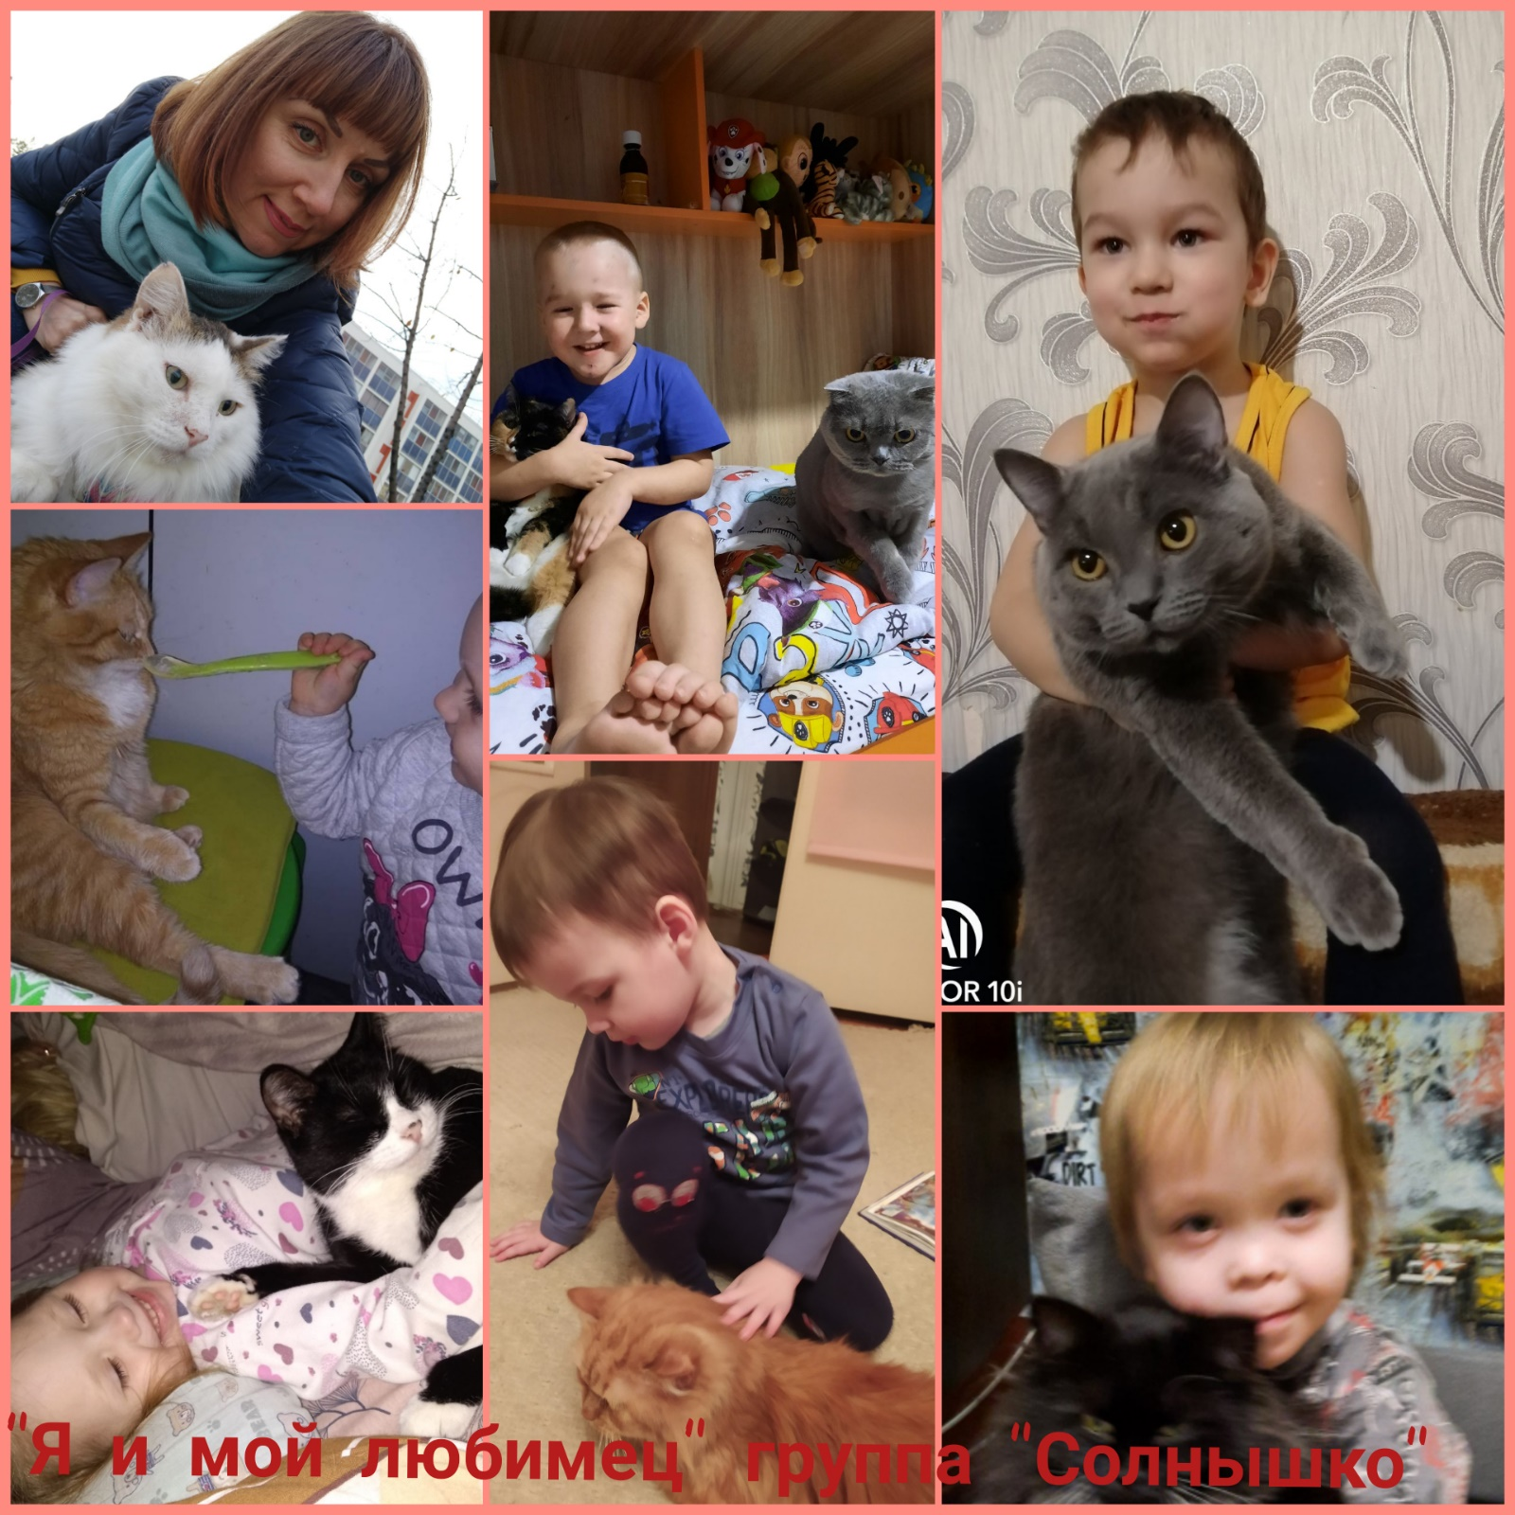
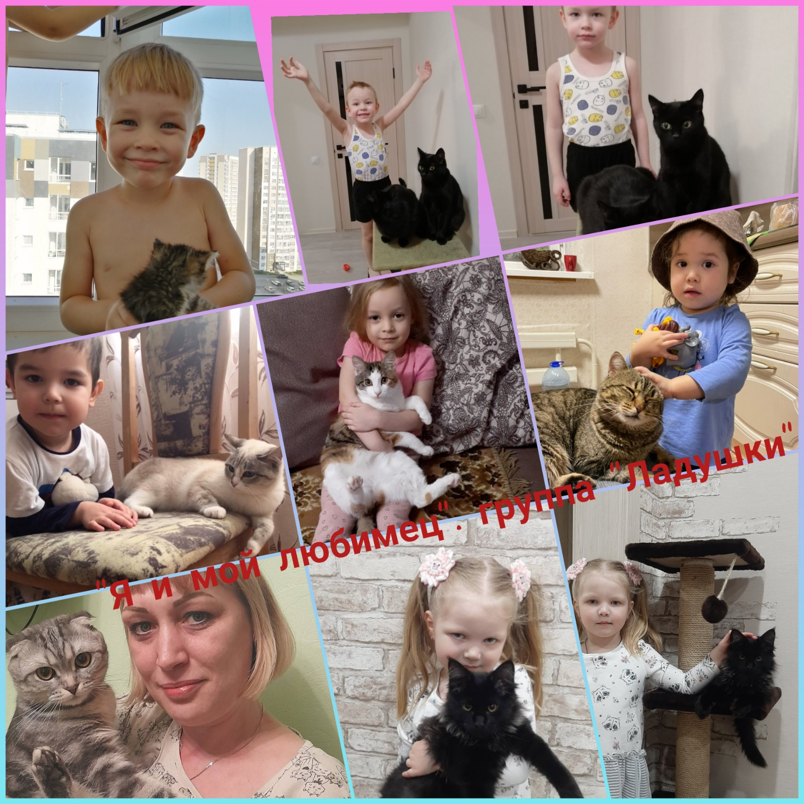

Чтение художественной литературы
